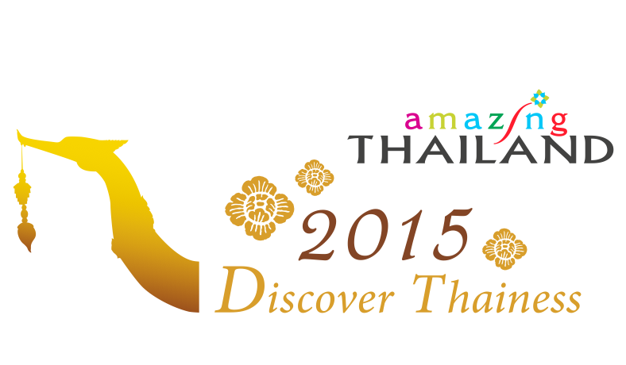

Stockholm, den 26. maj 2015

**Sidste års vinder, Thongchai Jaidee, deltager også i Nordea Masters 2015**

**Vinderen af Nordea Masters 2014, den thailandske golfspiller Thongchai Jaidee, deltager i årets turnering og er ivrig efter at forsvare sin titel. Det unge thailandske supertalent Kiradech Aphibarnrat deltager også i turneringen. De to thailandske spillere udfordrer de førende internationale golfspillere i Nordea Masters i Malmø den 4.-7. juni.**

I juni er tiden inde til ikke kun Sveriges, men hele Nordeuropas store golfturnering: Nordea Masters. I år finder turneringen sted på mesterskabsbanen PGA Sweden National lige uden for Malmø. Turneringen tiltrækker mange af verdens bedste spillere, bl.a. svenskeren Henrik Stenson, der ligger nummer tre på verdensranglisten, og som vil udfordre den thailandske duo.

De seneste tyve år har Thailand kæmpet sig op til golfverdenens elite. Landet er nu en overbevisende nation af internationale proportioner – ikke mindst takket være spillere som Thongchai Jaidee, der betragtes som en af de bedste spillere i Asien, og det lovende supertalent Kiradech Aphibarnrat, der i april vandt Shenzhen International – European Tour.

Nordea Masters administrerende direktør, Thomas Wallén, ser frem til den thailandske duos deltagelse og siger:

* *Vi er en af verdens førende golfturneringer og er derfor utroligt glade for, at sidste års vinder, Thongchai Jaidee, kommer for at forsvare sin titel i Nordea Masters. Han er en fantastisk golfspiller med et fantastisk engagement. Det er en ære, at to aktuelle spillere fra den stærke golfnation Thailand deltager i Nordea Masters. Thongchai Jaidees kollega Kiradech Aphibarnrat, der vandt Shenzhen International i april, lader til at være i god form, og Nordea Masters 2015 bliver noget lidt ud over det sædvanlige.*

Thongchai Jaidee har vundet seks europæiske turneringer og 13 Asian Tours og er mere end opsat på at vinde Nordea Masters endnu engang. Ud over at deltage i konkurrencer er han også meget engageret i Thongchai Jaidee Foundation, der blev grundlagt for at hjælpe lokale thailandske unge med uddannelse, støtte og golfundervisning. Han grundlagde stiftelsen på grund af sin egen kamp i teenageårene, og målet er at finde Thailands næste store golftalent.

**Kontaktoplysninger**:

Tourism Authority of Thailand (TAT), Stockholm Office

Drottninggatan 33, GF

SE-111 51 Stockholm

Sverige

Tlf.: +46 (0) 8 700 56 90

Fax: +46 (0) 8 700 56 99

E-mail: info@tourismthailand.se

Website: [www.tourismthailand.org](http://www.tourismthailand.org/)

**Lokale kontaktpersoner:**

Karuna Hellström, pressekontakt for Tourism Authority of Thailand, Stockholm

Tlf.: +46 (0) 8 700 56 97

E-mail: [karuna@tourismthailand.se](mailto:karuna@tourismthailand.se)

**For yderligere information og billeder, kontakt venligst:**

Johan Englundh, SpoilConcept Communication

E-mail: [johan.englundh@spoilconcept.se](mailto:johan.englundh@spoilconcept.se)

Tlf.: +46 (0)739 82 34 00

**Om Thailands turistbureau**Tourism Authority of Thailand (TAT) blev grundlagt i 1960 og var den første organisation i Thailand med særligt ansvar for at fremme turismen i landet. Det thailandske turistbureau i Stockholm blev etableret i 2002 og er ansvarlig for de nordiske og baltiske lande. Det thailandske turistbureau tilbyder rejseinformation til borgere, rejsebureauer og pressen og arbejder også på at motivere indbyggerne i de nordiske og baltiske lande til at rejse til Thailand. Læs mere på <http://dk.tourismthailand.org/home>